МИНИСТЕРСТВО НАУКИ И ВЫСШЕГО ОБРАЗОВАНИЯ РОССИЙСКОЙ ФЕДЕРАЦИИ
ФЕДЕРАЛЬНОЕ ГОСУДАРСТВЕННОЕ БЮДЖЕТНОЕ ОБРАЗОВАТЕЛЬНОЕ
УЧРЕЖДЕНИЕ ВЫСШЕГО ОБРАЗОВАНИЯ
«Курганский государственный университет»
Институт математики и интеллектуальных систем
Кафедра «Безопасность информационных и автоматизированных систем»

ОТЧЕТ
по лабораторной работе №1
«Проверка жесткого диска компьютера на вирусы онлайн»

Работу выполнил:
студент группы ИТ-1035222
специальности 10.05.03 - "Информационная безопасность автоматизированных систем" (очная форма обучения)
Алешин Дмитрий Валерьевич
Проверил:
к.п.наук, доц. Никифорова Т. А.

Дата сдачи:_____________________________
Оценка: _____________________________

Курган 2023
Задание № 1
Используя VirusTotal, Kaspersky Threat Intelligence Portal, Dr.Web проверить исполняемый файл exe (45,8 мегабайт).

Процесс выполнения задания № 1
1. Перейти по ссылки https://www.virustotal.com/ .
Нажмем на кнопку Choose file. Выберем наш файл (Рисунок 1)
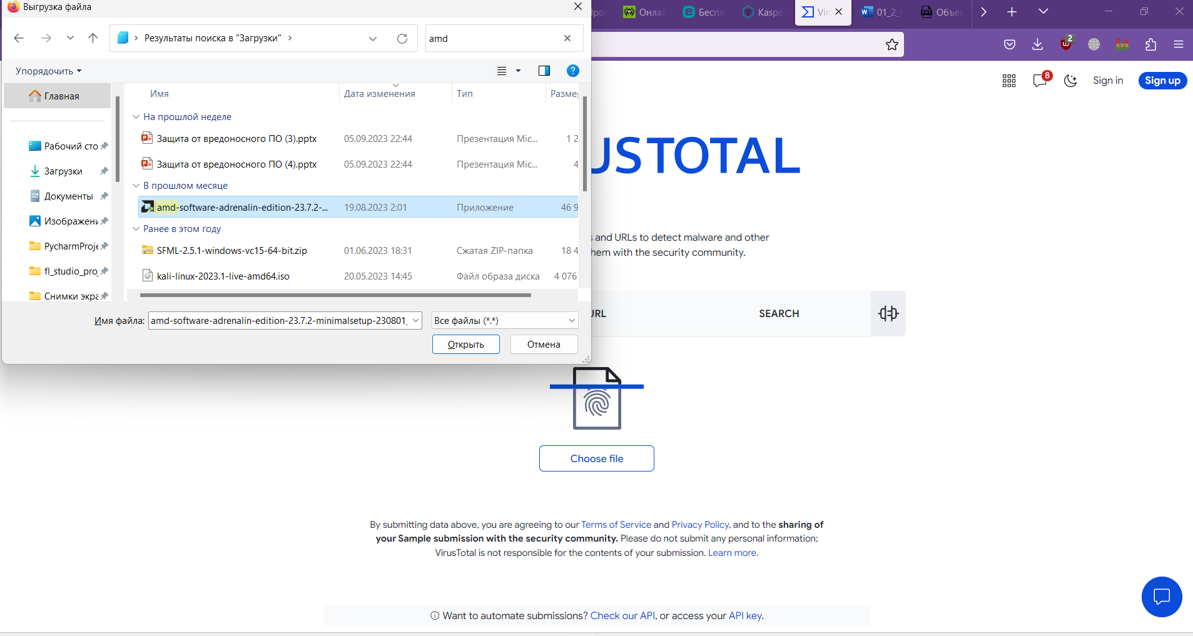
Рисунок 1 – VirusTotal.

2. Почти сразу видим отчет о проверке (Рисунок 2).
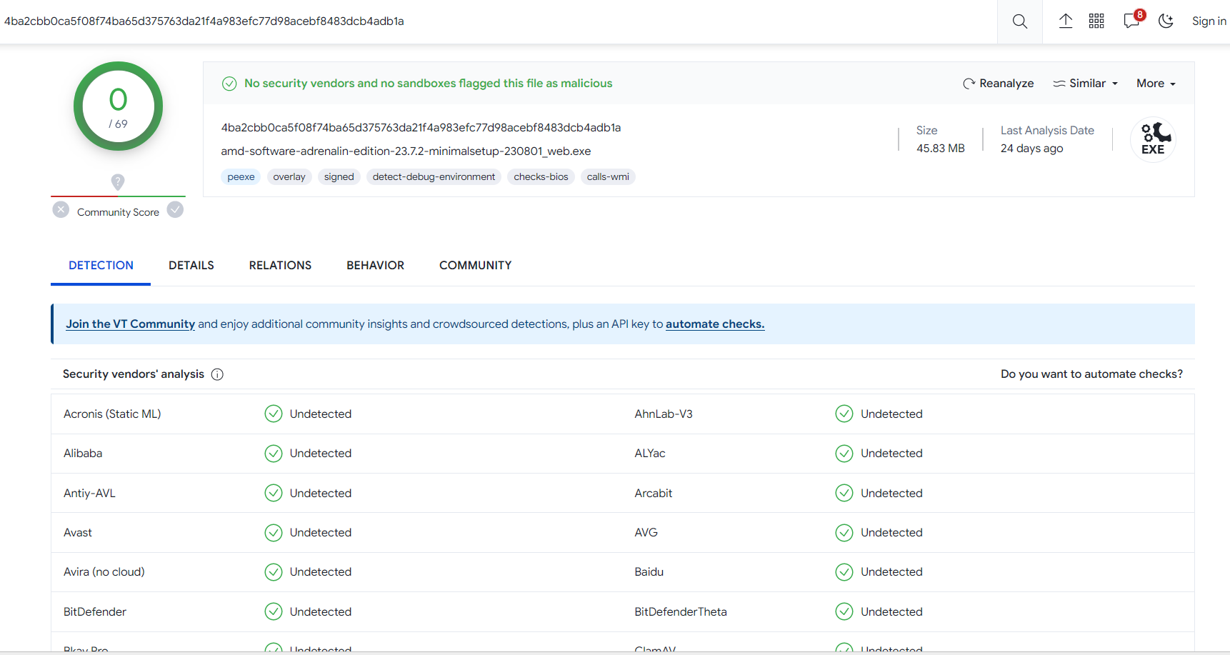
Рисунок 2 – VirusTotal.

3. Проделаем те же действия на платформе https://opentip.kaspersky.com/ (Рисунок 3.4).
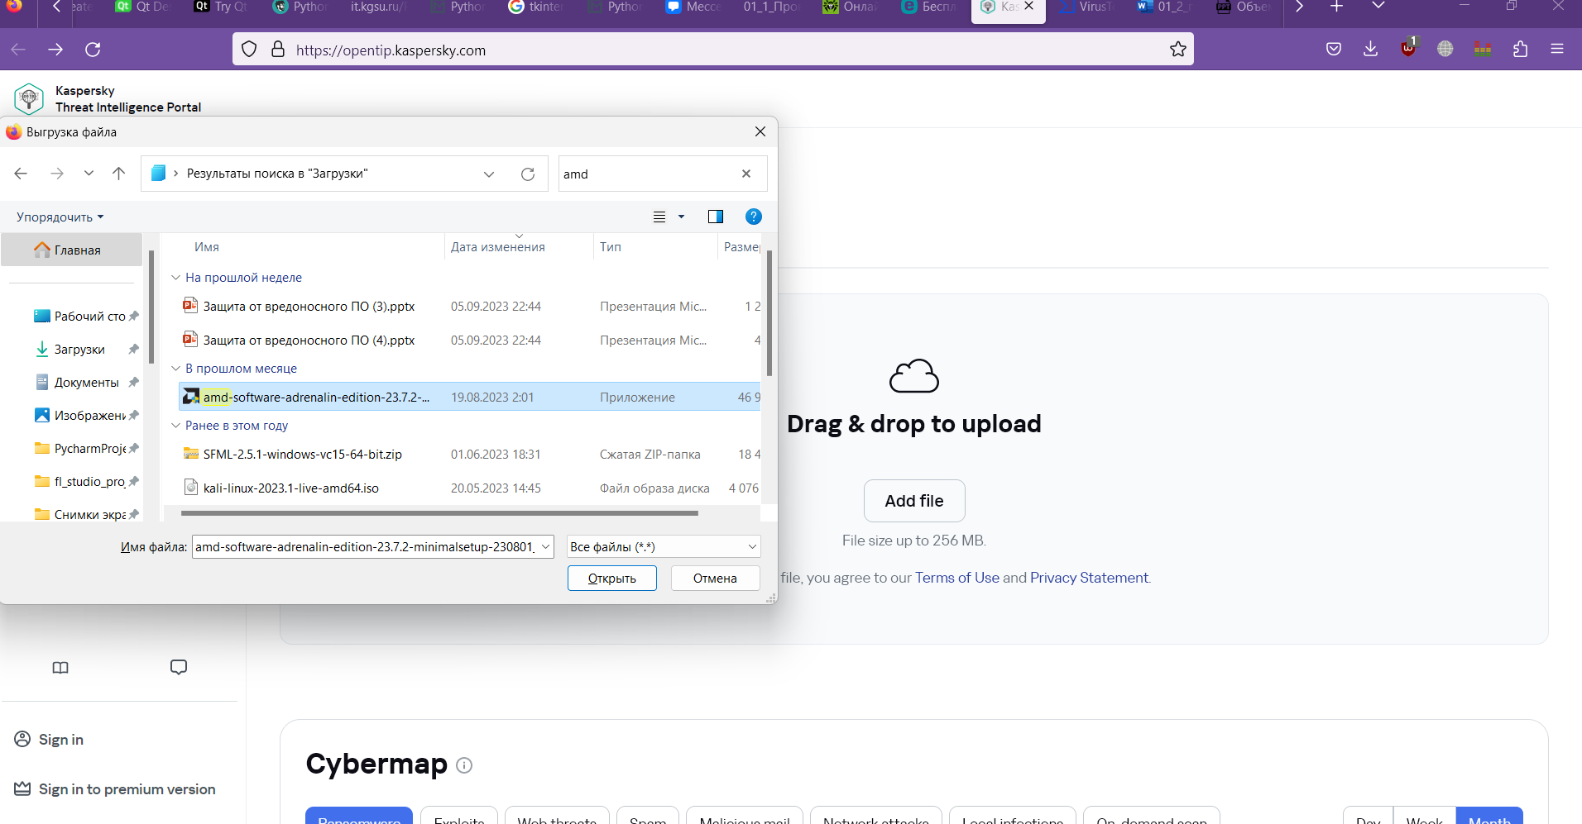
Рисунок 3 – Kaspersky Threat Intelligence Portal.
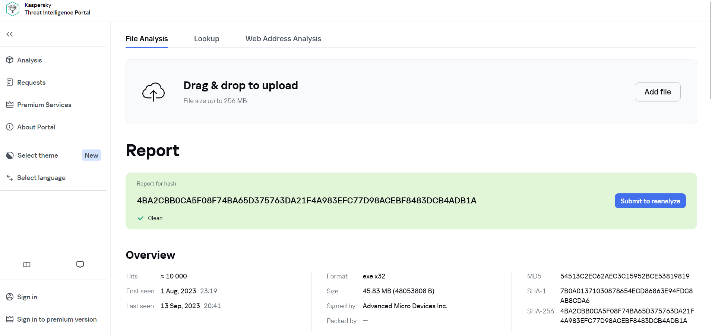
Рисунок 4 – Kaspersky Threat Intelligence Portal.
Задание № 2
Используя VirusTotal, Kaspersky Threat Intelligence Portal, Dr.Web проверить url ссылку: https://doc.qt.io/qt-6/qtdesigner-manual.html.

Процесс выполнения задания № 2
- Перейдем по ссылке https://www.virustotal.com/gui/home/url (Рисунок 5). Введем ссылку https://doc.qt.io/qt-6/qtdesigner-manual.html . Нажмем Enter.

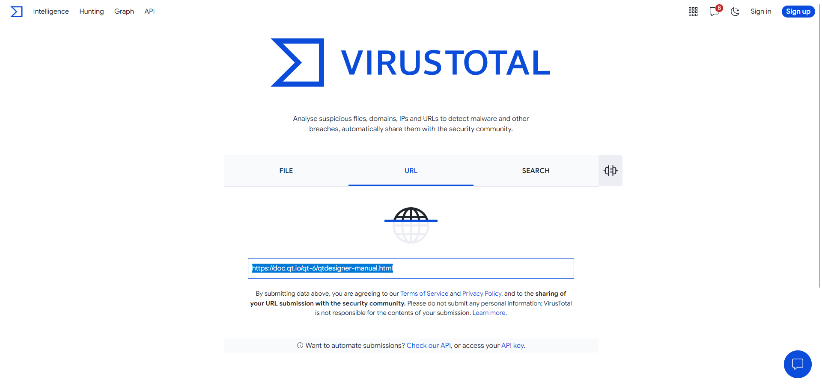
Рисунок 5 - Начальные настройки эмулятора Энигма
- Сразу получаем отчет (Рисунок 6).
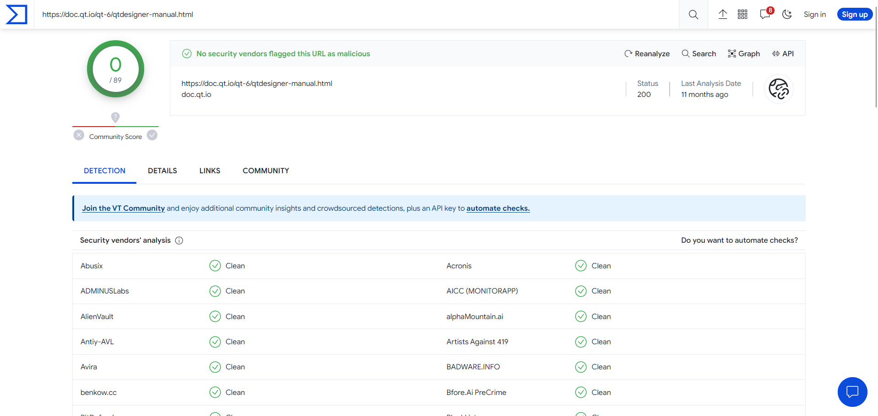

Рисунок 6 - Начальные настройки эмулятора Энигма

- Перейдем на сайт https://opentip.kaspersky.com/ . Зайдем в раздел Lookup. Введем ссылку https://doc.qt.io/qt-6/qtdesigner-manual.html . Нажмем Enter ( Рисунок 7).
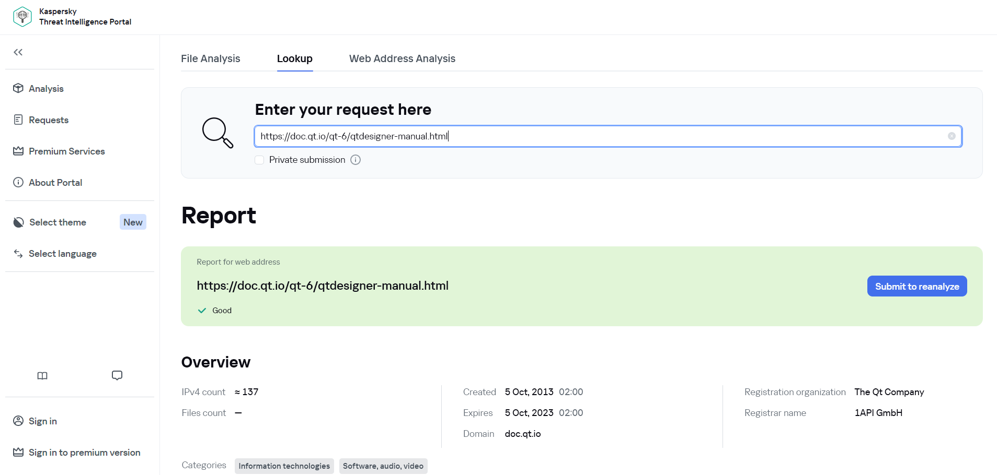
Рисунок 7 - Начальные настройки эмулятора Энигма

Сервис | Virustotal | Kaspersky
Критерии
Скорость проверки | Очень быстрая | Долгая
Удобный интерфейс | Интуитивно понятный | Понятный
Надежность работы | Ненадежный из-за быстрой скорости проверки | Надежный из-за долгой скорости проверки

Вывод: Лучше всего себя показал Kaspersky. Из-за своей долгой скорости проверки я считаю его надежным. Virustotal самый ненадежный из всех ресурсов. У него очень быстрая скорость проверки, но он часто не замечает вирусы в файлах. Я не использовал Dr.Web из-за того, что он проверяет файлы до 10мб, Hybrid Analysis не работает, Nano Antivirus проверяет файлы до 20мб. ESET Online Scanner, Comodo Cleaning Essentials, F-Secure Online Scanner, Panda Cloud Cleaner для работы требует скачать некоторые файлы, поэтому я не использовал их.
Список использованных источников

1. Virustotal [Электронный ресурс] – Электрон. дан. – Режим доступа: https://www.virustotal.com/gui/home/upload .
2. Kaspersky [Электронный ресурс] [Электронный ресурс] – Электрон. дан. – Режим доступа: https://opentip.kaspersky.com/ .

